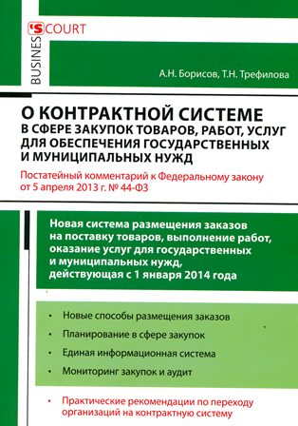 | Комментарий к Федеральному закону «О контрактной системе в сфере закупок товаров, работ, услуг для обеспечения государственных и муниципальных нужд» (постатейный). Объем - 592 страниц. Тираж – 3000 экземпляров.  Издание представляет собой постатейный комментарий к Федеральному закону от 05 апреля 2013г. № 44-ФЗ «О контрактной системе в сфере закупок товаров, работ, услуг для обеспечения государственных и муниципальных нужд», вступающему в силу с 01 января 2014г.  Издание предназначено для должностных лиц, сотрудников и работников органов и организаций, являющихся заказчиками, а также руководителей и специалистов организаций, индивидуальных предпринимателей – участников закупок.  Книга содержит практические рекомендации по переходу организаций на контрактную систему, а также ответы на актуальные вопросы.
Авторы: Борисов Александр Николаевич, специалист по административным правоотношениям, финансам, налоговому праву, один из авторов комментария к Федеральному закону от 21 июля 2005г. № 94-ФЗ «О размещении заказов на поставки товаров, выполнение работ, оказание услуг для государственных и муниципальных нужд». Трефилова Татьяна Николаевна, проректор по научной и инновационной деятельности, профессор кафедры государственных и корпоративных закупок ФГБОУ ДПО «Институт дополнительного профессионального образования» Министерства образования и науки Российской Федерации, член-корреспондент РАЕН, кандидат психологических наук, автор учебного курса повышения квалификации по контрактной системе.

Заявка на издание: О контрактной системе в сфере закупок товаров, работ, услуг
для обеспечения государственных и муниципальных нужд»
-----------------------------------------------------------------------------------------------------------
Телефон/факс в г. Москве: + 7 (495) 783-21-60 http://centr-corp.ru e-mail: info@centr-corp.ru

Организация: _________________________________________________________________________
____________________________________________________________________________________
Почтовый адрес (доставки) ______________________________________________________________
____________________________________________________________________________________
Код города: _________________ Телефоны: _______________________________________________
Факс: __________________________ E-mail: ______________________________________________
Руководитель (Ф.И.О., должность) ________________________________________________________
Контактное лицо (Ф.И.О., должность, телефон) ______________________________________________
____________________________________________________________________________________
Расчетный счет________________________________________________________________________
Название и адрес банка ________________________________________________________________
_________________________________________ Кор/счет банка______________________________
БИК ________________ ИНН _____________________КПП ___________________________________

Наименование | Стоимость, руб | Кол-во экз | Сумма
Комментарий к Федеральному закону, предоплата | 3 100,00
НДС не взимается

Руководитель __________________ Гл. бухгалтер _______________________

М.П. (без печати недействительно)

